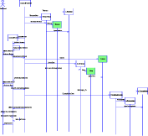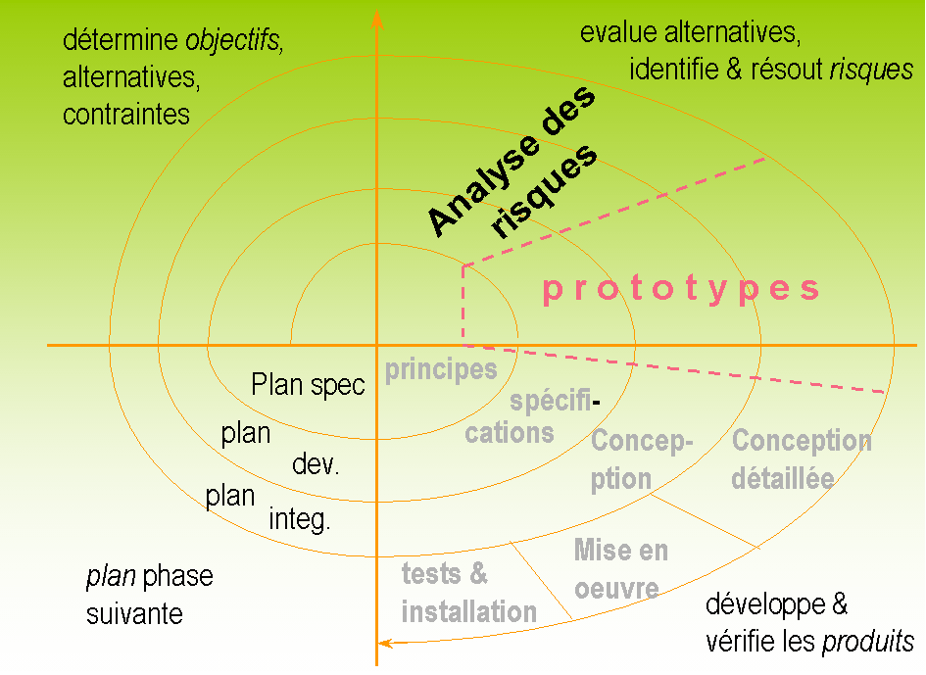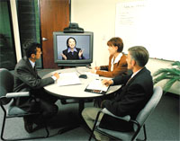

Secteur Tertiaire Informatique

Filière étude - développement

Projet : Site web cinéma

**Dossier de Conception technique   
IHM Web Front End**

Equipe :

(nom et logo)

Participants :

-THESE ALIX

-

-

-

**SOMMAIRE**

I CONTEXTE 4

I.1.1 Reformulation du besoin et User Stories développées 4

I.1.2 Plateforme de développement 4

I.1.3 Données utilisées 4

II LA CONCEPTION IHM 5

II.1.1 Graphe du dialogue 5

III CONCEPTION et développement DES COMPOSANTS 5

III.1.1 Les fonctionnalités 5

III.1.2 Maquettes 5

III.1.3 Les ressources utilisées et particularités de la Story 5

III.1.4 Code développé 5

III.1.5 Tests automatisés 6

# CONTEXTE

* + 1. Reformulation du besoin et User Stories développées

Réaliser le site du club cinéphile de votre ville « Les Agités de la Toile ».

* + 1. Plateforme de développement

|  |  |  |
| --- | --- | --- |
| **Niveau** | **Produit** | **Remarques** |
| Système d’exploitation | Windows 10 pro |  |
| Données |  |  |
| EDI | Visual studio code  Version: 1.83.1 |  |
| Langage(s) | HTML5/CSS3 |  |
| Autres | Tailwind | V 3.3.3 |

* + 1. Données utilisées

Vous décrivez ici les données utilisées (liste et attributs des entités) et votre ***jeu d’essai.***

# LA CONCEPTION IHM

* + 1. Graphe du dialogue

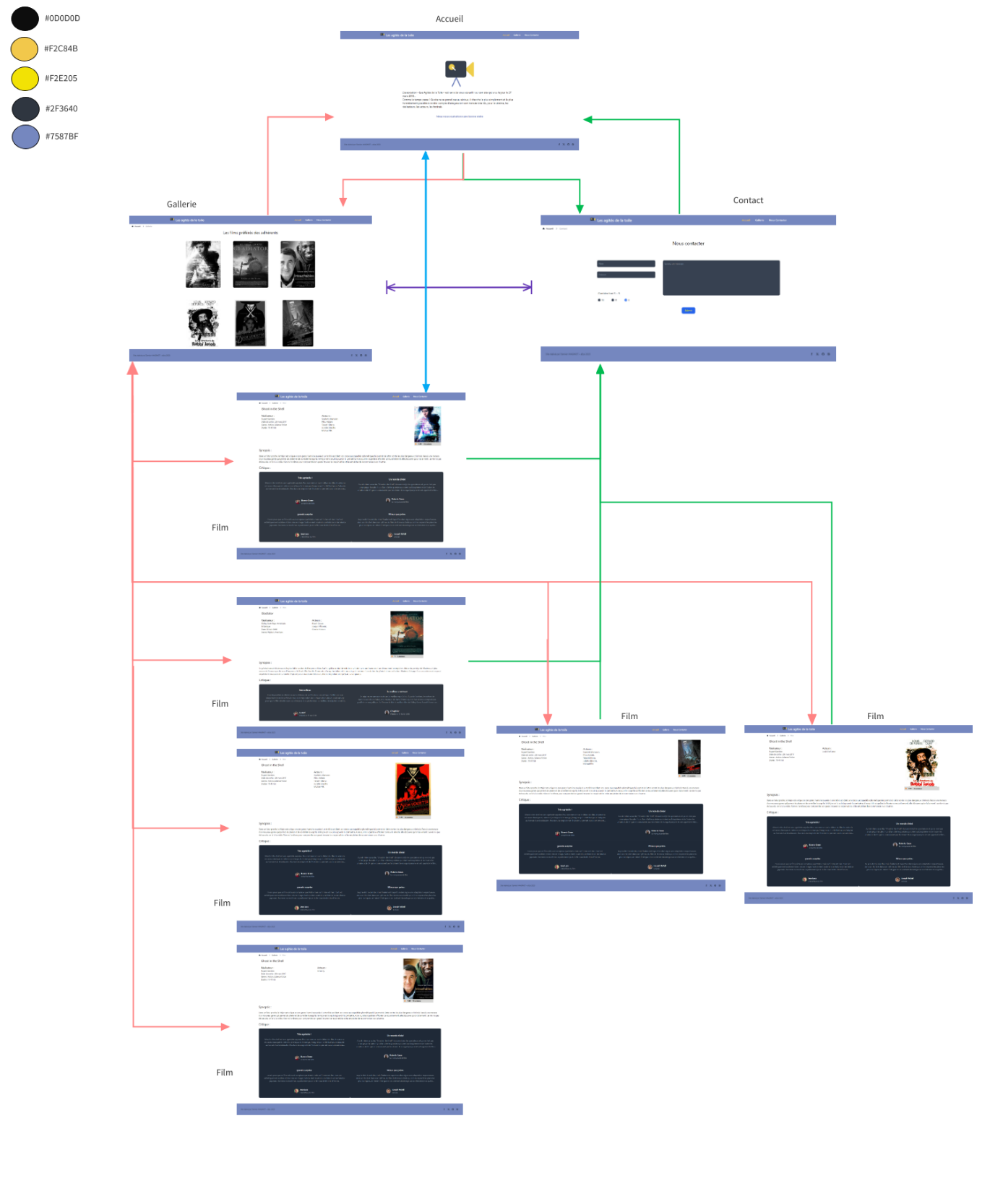

# CONCEPTION et développement DES COMPOSANTS

* + 1. Les fonctionnalités

je suis un internaute qui arrive sur le site web « Les agités de la toile » et je veux consulter la liste de films.

* + 1. Maquettes

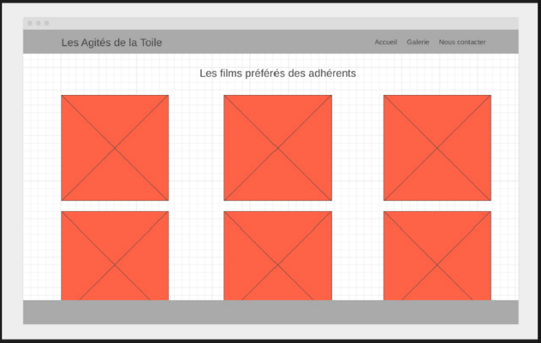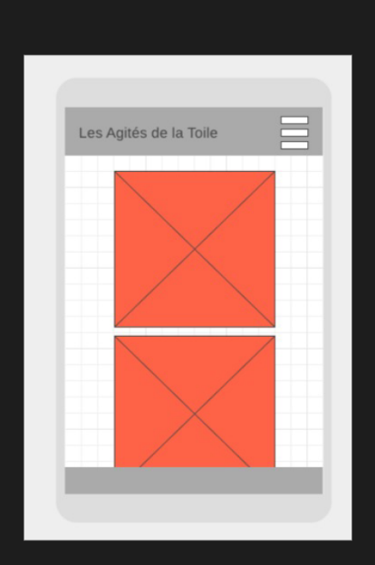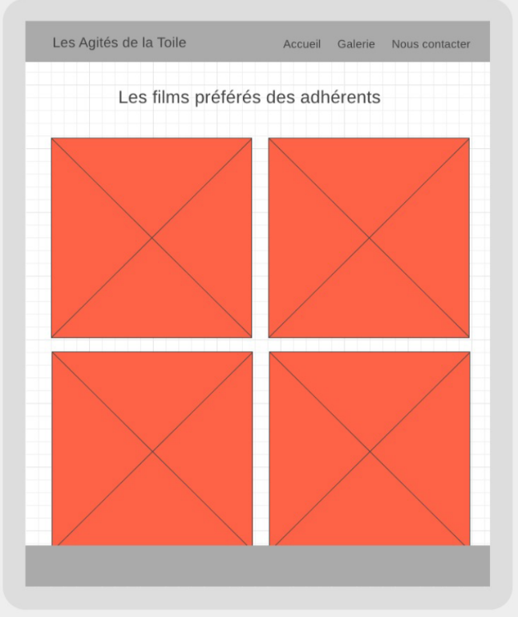

* + 1. Code développé

<https://play.tailwindcss.com/3s0aIJlbO8> Sur le play de tailwind tout notre code est expliqué.

# CONCEPTION et développement DES COMPOSANTS

* + 1. Les fonctionnalités

je suis un internaute qui arrive sur le site web « Les agité de la toile » et consulter l’information d’un film.

* + 1. Maquettes
    2. Code développé

<https://play.tailwindcss.com/Bz8OEvBoW5> sur le play de tailwind tout notre code est expliqué.

# CONCEPTION et développement DES COMPOSANTS

* + 1. Les fonctionnalités

je suis un internaute qui arrive sur le site web « Les agité de la toile » et je veux contacter l’administrateur.

* + 1. Maquettes

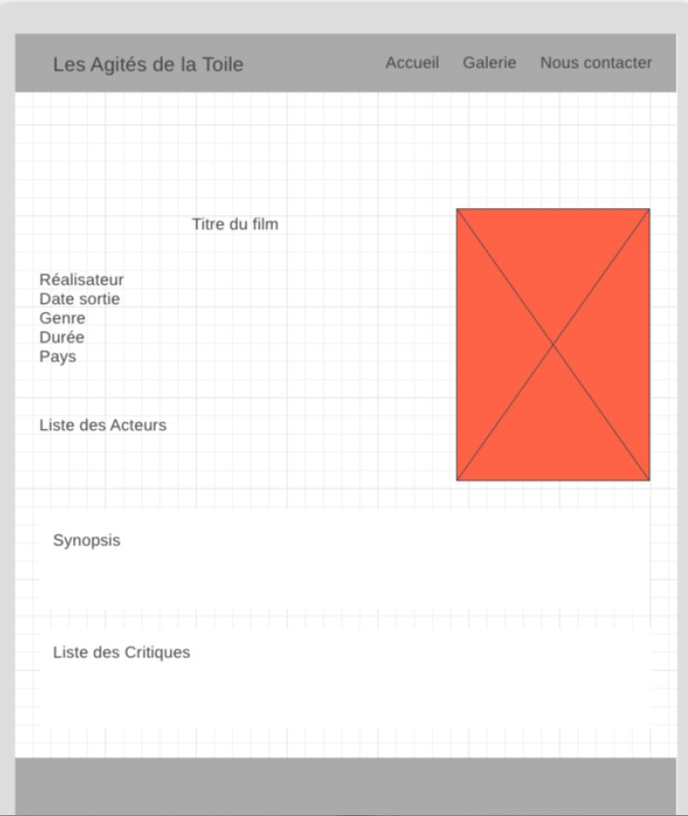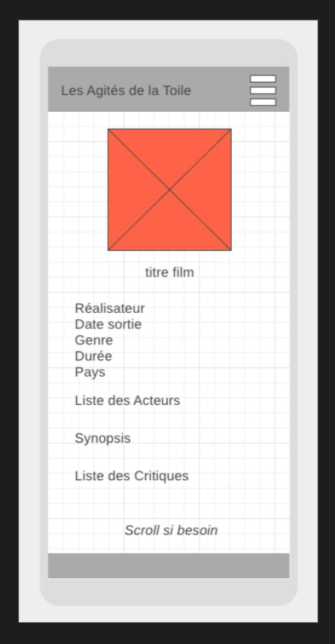

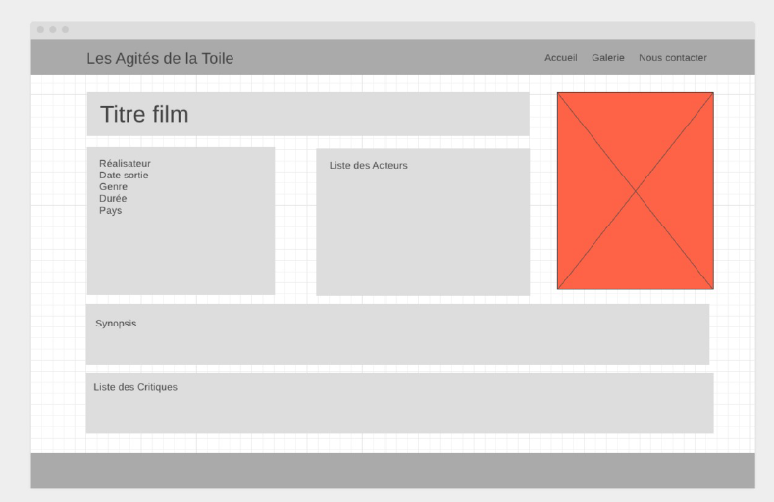

* + 1. Code développé

<https://play.tailwindcss.com/grYwZf1CXk> sur le play tailwind tout notre code est expliqué.

